УПРАВЛЕНИЕ ОБРАЗОВАНИЯ  АДМИНИСТРАЦИИ ХАРОВСКОГО  МУНИЦИПАЛЬНОГО РАЙОНА  пл. Октябрьская, д. 3, г. Харовск,  Вологодская область, 162250  Телефон: (88172) 21-48-00  E-mail: harovsk_uo@mail.ru  http://u25.edu35.ru/  30.03.2021 № 01-08/370  на № от . |  | Руководителям  образовательных организаций  Харовского муниципального  района
О направлении чек-листа по
Организации
межведомственного
взаимодействия

Уважаемые коллеги!

Управление образования администрации Харовского муниципального района направляет для использования в профилактической работе чек-лист и рекомендации по организации взаимодействия и обмена информацией между образовательными организациями и органами внутренних дел о несовершеннолетних, в отношении которых проводится индивидуальная профилактическая работа, а также выявленных несовершеннолетних «группы риска».

Приложение: по тексту

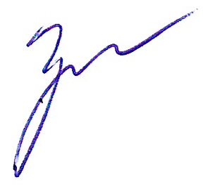
Начальник Управления образования Е.В. Громова

И.А. Калина
8(8172) 21-46-00

